**Introducción a los Sistemas de Información Geográfica**



Informe del Obligatorio 2

2011

Desarrollo Aplicación Geográfica Movimiento de un Móvil

*Máximo Mussini 4.293.683-9*

*Mathías Oliveri 4.262.941-2*

# Índice

Introducción: 3

Objetivos: 3

Descripción de la aplicación: 4

Pantalla inicial de la aplicación 5

Registro y Log in 5

Acceso a Map 8

Agregando un destino 9

Mock para pruebas 10

My trip 11

Cálculo de la ruta óptima y recorrido del móvil 12

Ingreso del tiempo de recorrida entre lecturas de GPS 13

Almacenamiento de viajes y stops 14

Acceso a My trips 15

Ver mapa, crear, editar y eliminar 16

# Introducción:

En el segundo obligatorio del curso, se pretende el desarrollo de una aplicación geográfica, basada en la API de ESRI para Silverlight.

Se plantean dos alternativas de desarrollo para la aplicación, que (a elección de los estudiantes) podía ser web o para Microsoft Windows Phone. En un principio consideramos la posibilidad de realizar ambas propuestas, pero por una cuestión de tiempo principalmente, optamos por el desarrollo sólo de la aplicación web.

Según lo establecido en la letra del obligatorio, la aplicación a desarrollar debía basarse en la API ArcGIS 2.2 de ESRI para Silverlight 4, requiriéndose además de Visual Studio 2010 y sus componentes base para Silverlight 4.

# Objetivos:

El objetivo del presente obligatorio es el de monitorear el movimiento de un móvil de cierta forma. Para lograr esto, se simulan los datos como si provinieran de un móvil con GPS en tiempo real, ingresándose un grupo de direcciones que definirán la ruta por donde pasará el móvil. También se deberá simular un movimiento sobre la ruta definida, creando puntos sobre la misma que representarán lecturas de la posición proveniente del móvil.

Las direcciones serán ingresadas por el usuario, utilizándose un servicio provisto por ESRI para geocodificar estos lugares, obteniéndose las coordenadas de los mismos. Si bien el geocodificador soporta lugares de todo el mundo, dado que las consultas serán realizadas únicamente sobre elementos geográficos de EEUU, los lugares a ingresar (que compondrán la ruta) deberán corresponder al mencionado país.

Obtenidas las coordenadas de los lugares, estos deberán ingresarse como Stop a partir de un servicio de ruteo de ArcGIS Online, provisto por Network Analyst Server para EEUU. A partir de un conjunto de stops (que como se mencionó anteriormente deberán ser lugares de Estados Unidos), devuelve la ruta óptima entre esos puntos. Sobre esta ruta se deberá simular el movimiento del móvil.

La ruta optimizada obtenida del móvil deberá mostrarse en un GraphicLayer sobre el mapa, a cualquier escala, especificándose además una simbología que denote variaciones en la velocidad de la simulación. Además, se deberá llevar control de aquellos estados que visita el móvil en su ruta, pues ante cada cambio de estado, se deberá reflejar en la simulación, modificando la forma o tamaño del móvil. Finalmente, se define un radio de visibilidad, y ante cada movimiento del móvil, se mostrarán aquellos condados que se encuentren en ese radio. Se utilizará un servicio de tipo GeometryServer provisto por ESRI.

# Descripción de la aplicación:

Se deja constancia que antes de correr la aplicación, se deberá ejecutar el script contenido en “USARoadTripDataModel.edmx.sql”, debiéndose tener instalado Microsoft SQL Server Express.

Se muestra una pantalla con la manera de ejecución correcta, debiéndose seleccionar la opción “Connect” que se ofrece.

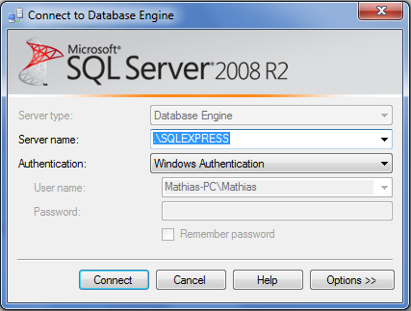

En la pantalla inicial de la aplicación se despliega el logo de la misma, así como un menú, donde el usuario podrá ingresar a la misma en caso de haberse registrado previamente. De lo contrario, se ofrece la posibilidad de registrarse de forma gratuita.

Únicamente desde la pantalla inicial puede accederse a las dos pantallas restantes (Map y My trips). En caso que desde alguna pantalla que no sea la inicial quiera accederse a otra, deberá realizarse a través del botón “Back” en la esquina inferior izquierda de las pantallas no iniciales o a través de la navegación del explorador (navegando hacia atrás), accediendo a la pantalla inicial y luego a la deseada.

Aquellos usuarios que no se encontraran logueados, podrán acceder únicamente a la aplicación principal de mapas, pudiendo buscar direcciones, encontrar rutas óptimas y demás funcionalidades de la aplicación, a través del botón “Map”, no pudiendo almacenar datos de sus rutas o viajes calculados.

Existe una funcionalidad definida únicamente para aquellos usuarios que se hubieran logueado, llamada “My trips”, donde se almacena un listado de viajes previamente definidos por el usuario. Ver que el botón “My trips” no se encuentra disponible en la pantalla inicial hasta tanto el usuario no se loguea a la aplicación web.

### Pantalla inicial de la aplicación

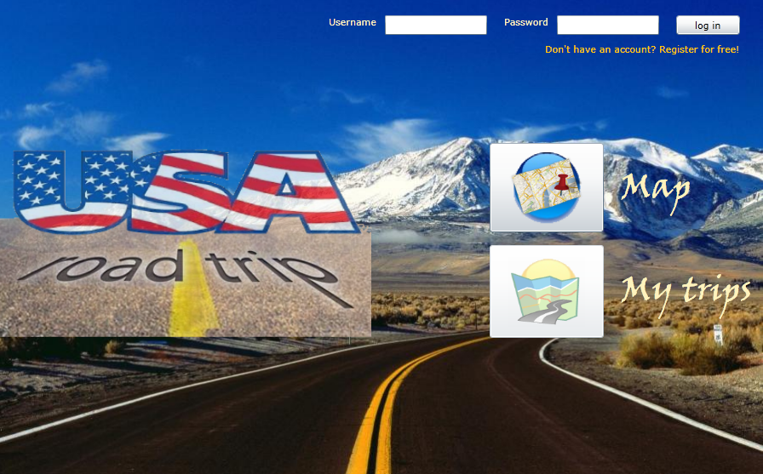

## Registro y Log in

Si el usuario no se encontrara registrado en la aplicación, podrá hacerlo de forma gratuita. Para esto, deberá seleccionar el link pertinente debajo del menú de Log in. Luego de seleccionar la opción de registrarse, el sistema despliega un formulario que el usuario deberá completar y que cuenta con tres campos: Nick (nombre de usuario en el sistema), Password (contraseña que tendrá el usuario) y confirmación del Password. Se realizan controles de unicidad de usuario en el sistema, así como de que la contraseña y su confirmación sean iguales.

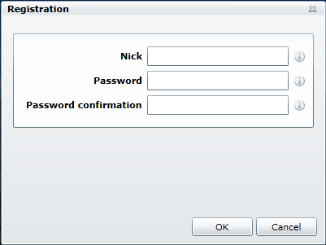

En caso de que el registro del usuario sea exitoso, se despliega un mensaje de confirmación.

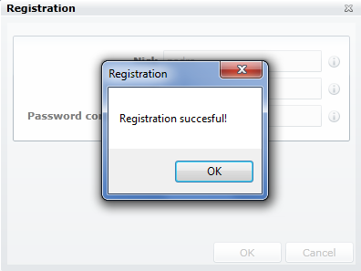

De lo contrario, el sistema despliega el mensaje de error acorde a la situación.

**Situación 1:** Ya existe un usuario con el mismo Nick.

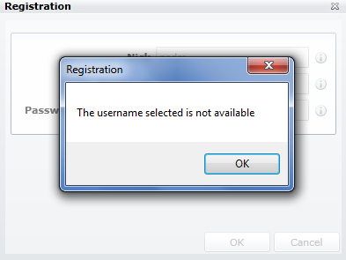

**Situación 2:** La contraseña no fue confirmada correctamente.

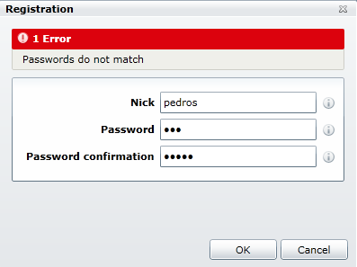

**Situación 3:** Algún campo sin rellenar.

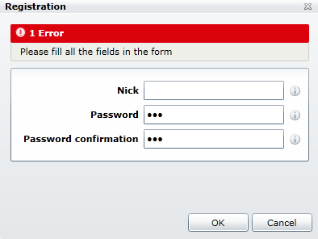

Para aquellos usuarios registrados que se loguean a la aplicación, el sistema despliega un mensaje de bienvenida acorde, habilitando además la posibilidad para que el usuario pudiera ver aquellos viajes definidos anteriormente. También se habilita la opción para que el usuario cierre su sesión a través de la opción “log out”.



## Acceso a Map

Si el usuario accede a la opción “Map” en la pantalla principal, se le desplegará un mapa de todo el mundo centrado y acercado a los Estados Unidos. Además, se desplegarán diversas opciones sobre las cuales el usuario tendrá control.

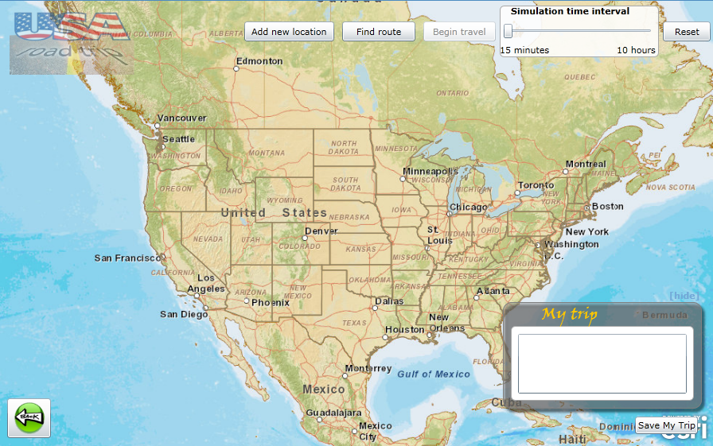

### Agregando un destino

En el menú que se encuentra en el borde superior, se encuentra un primer botón de nombre “Add new location”. Si el usuario hace click en el mismo, el sistema desplegará en pantalla un cuadro de título **“Enter Address Information”**, donde el usuario podrá ingresar una dirección de los Estados Unidos. Se le despliega un formulario donde deberá completar con los valores de address (dirección), city (ciudad), state (código del estado) y zipcode (código de correo).

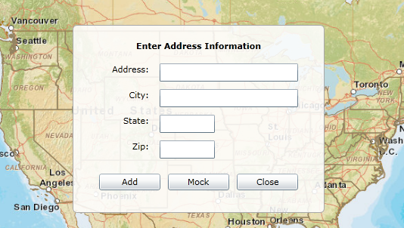

Si el usuario completara los cuatro campos del formulario, presionando el botón “Add” se devolverá la coincidencia exacta con el lugar ingresado, marcando el punto en el mapa con un símbolo que además indica el número de punto ingresado como stop.

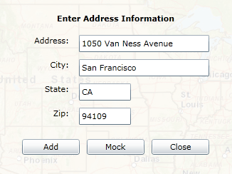

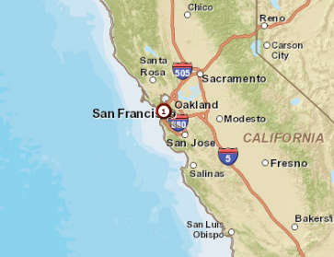

En caso de que los datos ingresados no devolvieran ningún punto del mapa, el sistema retorna un error pertinente.

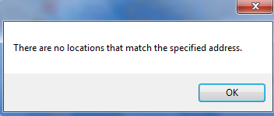

### Mock para pruebas

Otra opción a destacar en el cuadro es el botón “Mock” que tendrá un uso exclusivamente para realizar pruebas. Hacer click sobre este botón, generará automáticamente una nueva dirección que el usuario podrá ingresar al mapa a través de la opción “Add”. Todas las direcciones a las que se puede acceder a través del botón “Mock” fueron ingresadas implícitamente a la aplicación, son direcciones reales y permiten ver el funcionamiento de la aplicación en caso de no contar con direcciones reales.

### My trip

Continuando con la pantalla de mapas, sobre el costado derecho, en la parte de abajo puede divisarse un listado denominado “My trip”.

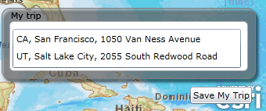

Aquí surgen todos los stops agregados por el usuario y que conformarán la ruta a optimizar. A medida que el usuario vaya agregando puntos a la ruta, el listado se irá actualizando de forma dinámica. Asimismo, el usuario tendrá la posibilidad de reorganizar los elementos de la lista, en caso de querer modificar el orden de los destinos de la ruta. Para lograrlo, bastará que haga click derecho y elija la opción “Move Up” o “Move Down” que se muestran sobre cada destino. Cada elemento que se haya reorganizado en la lista, también será reorganizado en el mapa, cambiándose los números asignados a los stops. También se podrá eliminar un destino de la lista con la opción “Delete”.

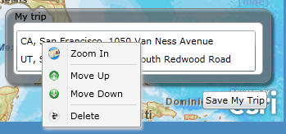

Es posible acceder a una funcionalidad que permite acercarse en el mapa a alguno de los destinos ingresados, haciendo click derecho y seleccionando la opción “Zoom In”.

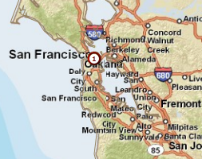

### Cálculo de la ruta óptima y recorrido del móvil

Una vez que el usuario hubiera ingresado todos los puntos que compondrán su ruta, podrá seleccionar la opción “Find route”. El objetivo de esta función es encontrar, a partir de los stops ingresados por el usuario en su ruta, el camino óptimo para desplazarse entre los mismos. Una vez que el sistema encuentra el camino, despliega en pantalla un mensaje de confirmación, generando además en el mapa la representación del camino encontrado.

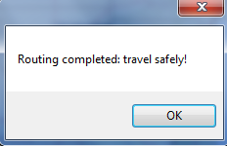

En la siguiente imagen se muestra el camino encontrado entre el punto 1 (UT, Salt Lake City, 2055 South Redwood Road) y el punto 2 (IL, South Loop, 520 South Michigan Avenue).

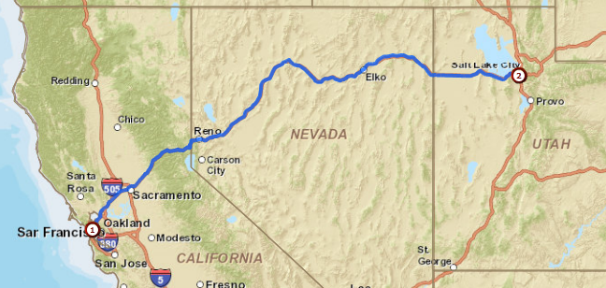

Tal como se muestra en la imagen, se unen todos los puntos de la ruta según un camino optimizado, donde cada punto marcado como destino de la ruta, tendrá un número asociado a su ordenamiento.

Una vez hallada la ruta optimizada, el usuario podrá querer simular el recorrido de un móvil por la ruta, debiendo seleccionar la opción “Begin travel”. Se representa el lugar donde se encuentra el móvil en la ruta a partir de la ilustración de un auto. Según lo solicitado en la letra del obligatorio, a medida que el auto cambiara de estado en su recorrido, se debería cambiar su forma o tamaño, para lo cual optamos por elegir distintos estilos de coches que irán variando durante el transcurso del viaje.

Por un momento consideramos la opción de que el auto cambiara de tamaño o forma durante algunos segundos y que luego retomara su forma y tamaño original. Sin embargo, esto implicaba que el usuario debía estar atento al movimiento del móvil para notar el cambio de estado. Cambiar la forma y tamaño del móvil y hacerlo únicamente cuando se pasa de un estado a otro, permite que el usuario no esté continuamente atento a la ejecución de la aplicación y aun así pueda darse cuenta de la transformación.

Tal como se despliega en la siguiente imagen, se produce la simulación del movimiento del móvil a partir de varios segmentos sobre la ruta. Cada segmento tendrá su propio largo (definido según lo que se haya movido el móvil en la ruta en un determinado tiempo a partir de la velocidad de movimiento). Si el usuario colocara el puntero en alguno de los tramos ya visitados por el móvil, el sistema desplegará la distancia recorrida en ese tramo así como la velocidad promedio realizada. Se optó por representar los distintos segmentos en tonos de degradé de verde, que dependerán de la velocidad que haya tenido el móvil en el mismo. A mayor velocidad, verde más oscuro como representación del segmento. Si el móvil supera una determinada velocidad máxima, el segmento se representa en color rojo.

En cada punto del recorrido se resaltan con color anaranjado aquellos condados que se encuentran en un radio de visibilidad cercano.

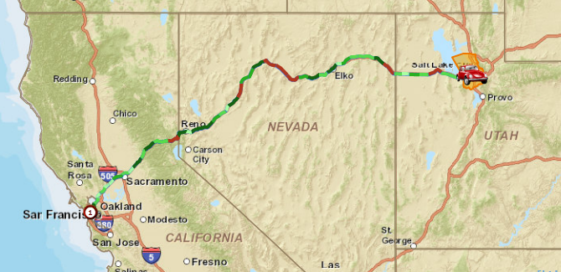

El usuario también tendrá la opción de detener la simulación del movimiento, en caso de seleccionar la opción “Stop travel” en el cuadro.

### Ingreso del tiempo de recorrida entre lecturas de GPS

El usuario podrá determinar (en la barra superior del cuadro, denominada “Simulation time interval”) cada cuánto tiempo desea que el móvil envíe un dato sobre el recorrido. El lapso mínimo de tiempo de movimiento que podrá representarse será de 15 minutos, mientras que lo máximo que podrá elegirse serán 10 horas. Por defecto, el valor vendrá inicializado en 15 minutos.

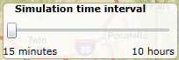

### Almacenamiento de viajes y stops

Finalmente, sobre la esquina inferior derecha, junto al listado “My trip”, se encuentra la opción de persistir los mismos en memoria, a través del botón “Save My Trip”, exclusivamente para el caso en el que usuario se encontrara logueado al sistema.

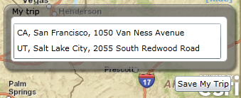

La idea subyacente es que los usuarios registrados puedan volver a tener acceso a aquellas rutas sobre las que trabajaron anteriormente y que les hubiera interesado almacenar, pudiendo editarlas posteriormente y seguir trabajando sobre las mismas.

Cuando el usuario logueado opte por almacenar su trabajo, deberá seleccionar la opción “Save My Trip”. El sistema desplegará entonces un formulario, donde el usuario deberá ingresar el nombre del viaje y su descripción. El usuario confirmará la transacción haciendo click izquierdo en el botón “Create trip”.

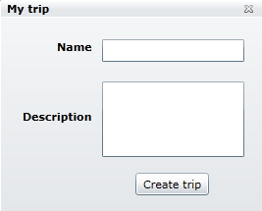

Si no hubo errores, el sistema devolverá un mensaje de confirmación indicando que el viaje se creó de manera correcta.

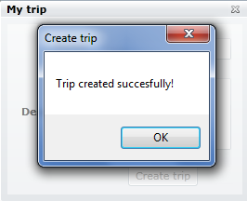

Si el usuario no se encontrara logueado al momento de querer almacenar su recorrido, en lugar de “Save My Trip” aparecerá un botón que indicará al usuario que debe loguearse para poder almacenar su viaje.

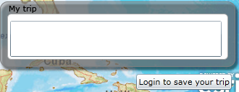

Una vez logueado, la persistencia es igual a lo explicado anteriormente.

## Acceso a My trips

En la pantalla inicial de la aplicación, únicamente los usuarios registrados podrán acceder a la funcionalidad “My trips”.

Aquellos usuarios que se hubieran registrado previamente y que hubieran ingresado los datos para el cálculo de una ruta, podrán tener almacenados datos de la misma, como ser nombre, descripción y stops marcados.

En la pantalla inicial de “My trips”, puede verse un listado de todos los viajes registrados por el usuario logueado, con su nombre y descripción.

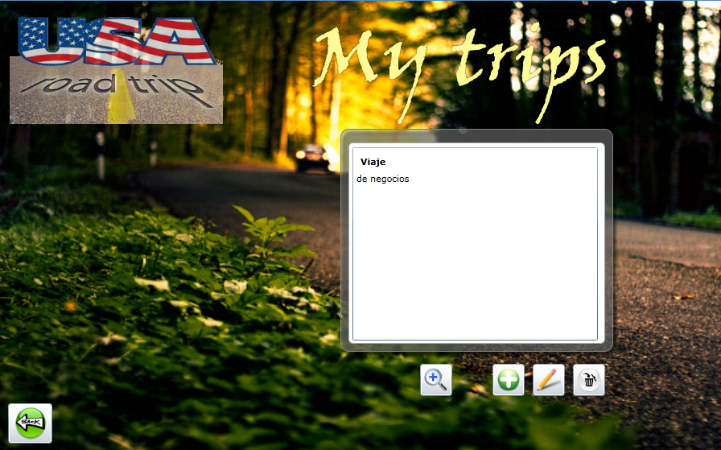

### Ver mapa, crear, editar y eliminar

Debajo del listado con todos los recorridos, aparecen diversos botones que permitirán al usuario realizar acciones sobre los viajes almacenados.

Comenzando desde la izquierda, el primer botón “View map” permite al usuario acceder al mapa seleccionado. Se puede acceder a la misma funcionalidad, haciendo click con botón derecho sobre el viaje en la lista. Se desplegará el mapa de la pantalla inicial, con los stops definidos la última vez que el usuario almacenó el mapa. El usuario podrá continuar editando el mapa a partir de los datos cargados.

Por otra parte, el segundo botón comenzando de la izquierda, permite crear un nuevo viaje vacío. Se despliega un formulario solicitando al usuario que complete con el nombre del viaje y la descripción correspondiente. Luego, el usuario a través del botón “View map” podrá editar el mapa y agregarle los stops para su ruta.

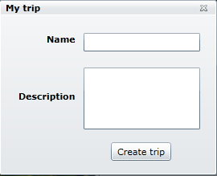

Existe también un botón para que el usuario pueda editar la descripción de cada viaje.

Por último, el usuario puede eliminar recorridos si lo considerara necesario (las funcionalidades de editar descripción y eliminar un viaje del listado también está soportada haciendo click derecho en el viaje y seleccionando la opción edit o delete).

